Сегодня в управе района Теплый Стан состоялось торжественное награждение активных и неравнодушных жителей – членов "Народной дружины"!
27.02.2025
Сегодня в управе района Теплый Стан состоялось торжественное награждение активных и неравнодушных жителей – членов "Народной дружины"!
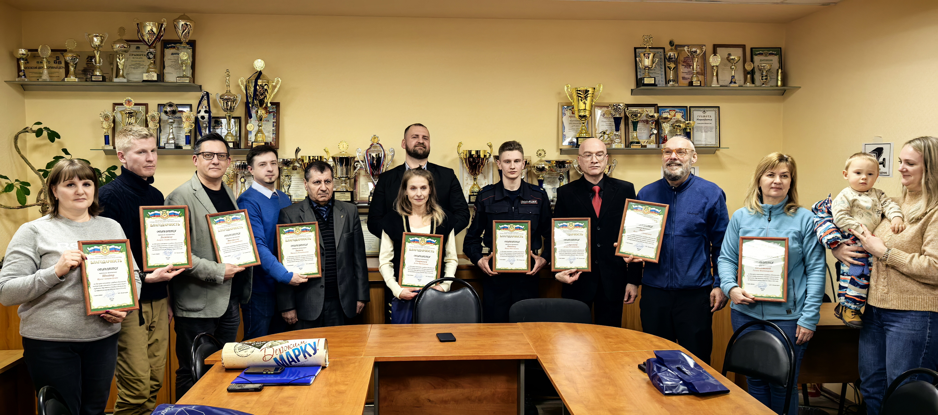
Грамоты за вклад в обеспечение общественной безопасности вручили первый заместитель главы управы Борзунов Алексей Михайлович и заместитель главы управы Осадчук Елена Анатольевна.
Народные дружинники – это те, кто ежедневно помогает поддерживать порядок на улицах нашего района, следит за безопасностью и всегда готов прийти на помощь. Их труд – бесценен!
Благодарим каждого за самоотверженность, ответственность и активную гражданскую позицию! Ваша работа делает наш район уютнее и безопаснее.

Адрес страницы: http://teplystan.mos.ru/social-services/detail/12832501.html
Управа района Теплый Стан города Москвы

